1引言 1
1.1编写目的 1
1.2 背景 1
1.3定义 1
1.4参考资料 1
2项目概述 1
2.1工作内容 1
2.2主要参加人员 1
2.3产品 2
2.3.1程序 2
2.3.2文件 2
2.3.3服务 2
2.3.4非移交的产品 2
2.4验收标准 2
2.5完成项目的最迟期限 2
2.6本计划的批准者和批准日期 2
3实施计划 2
3.1工作任务的分解与人员分工 2
3.2接口人员 3
3.3进度 3
3.4预算 3
3.5关键问题 3
4支持条件 3
4.1计算机系统支持 3
4.2需由用户承担的工作 3
4.3由外单位提供的条件 4
5专题计划要点 4

项目开发计划（GB856T——88）

1引言

1.1编写目的
1.1.1. 为了让项目开发更具有目的性
1.1.2. 为了让客户更加清楚软件的开发过程与进度
1.1.3. 加强项目组内的管理，让工作明晰化。

1.2 背景
1.2.1 项目名称：校园二手交易系统
1.2.2 项目背景
如今大学生的闲置物品繁多，尤其是大四毕业的同学有大量闲置物品需要处理，而当今校园除了论坛、QQ群外，并没有比较正式的渠道去交易二手物品。受到互联网思维的影响，我们团队想推出一个平台来解决这个问题，使资源可以得到重新利用。

1.3定义
用户：本项目所面对的需求群体，即产品的使用者。
商品：特指校园的二手商品。

1.4参考资料
Java编程思想 Thinking in Java, Bruce Eckel
数据库系统概念, 机械工业出版社

2项目概述

2.1工作内容
本项目的开发进行的各项主要工作安排有：
- 数据库设计
  - 用户表
  - 商品表
  - 商品分类表
  - 销售记录表
- 软件界面设计
- 相关功能实现
  - 用户注册
  - 用户登陆
  - 购买二手商品
  - 发布二手商品
  - 查看购买记录

2.2主要参加人员
本小组人员由周冰、黄梓越、宗永承、成士豪等四人组成，人员情况如下表：
组员 | 班级 | 学号 | 能力
周冰 | 1713018班 | 17130188001 | UI设计
黄梓越 | 1713018班 | 17130188006 | 熟悉MySQL
宗永承 | 1713018班 | 17130188021 | Java编程
成士豪 | 1713018班 | 17130188025 | 编写文档

2.3产品

2.3.1程序
面向用户端，我们将提供一个可执行文件，程序名为西电校园二手平台。
编程语言为Java，软件界面使用语言为中文。

2.3.2文件
我们的程序经过编译打包后，用户会得到一个可执行文件西电校园二手平台.exe，用户登陆之后可以进行网上发布商品和购买两种交易行为。

2.3.3服务
我们的产品运行环境为Windows平台，理论上支持所有Windows 7以后的系统。
同时我们提供以下服务：
服务名称 | 开始时间 | 支持级别 | 服务期限 | 备注
培训安装 | 自发布起 | 中 | 1个月
软件维护 | 自发布起 | 高 | 1年 | 提供升级服务
运行支持 | 自发布起 | 高 | 1年

2.3.4非移交的产品
本项目包含数据库设计，其中商品表、用户注册表等信息不可移交。

2.4验收标准
验收通过需要进行以下测试：
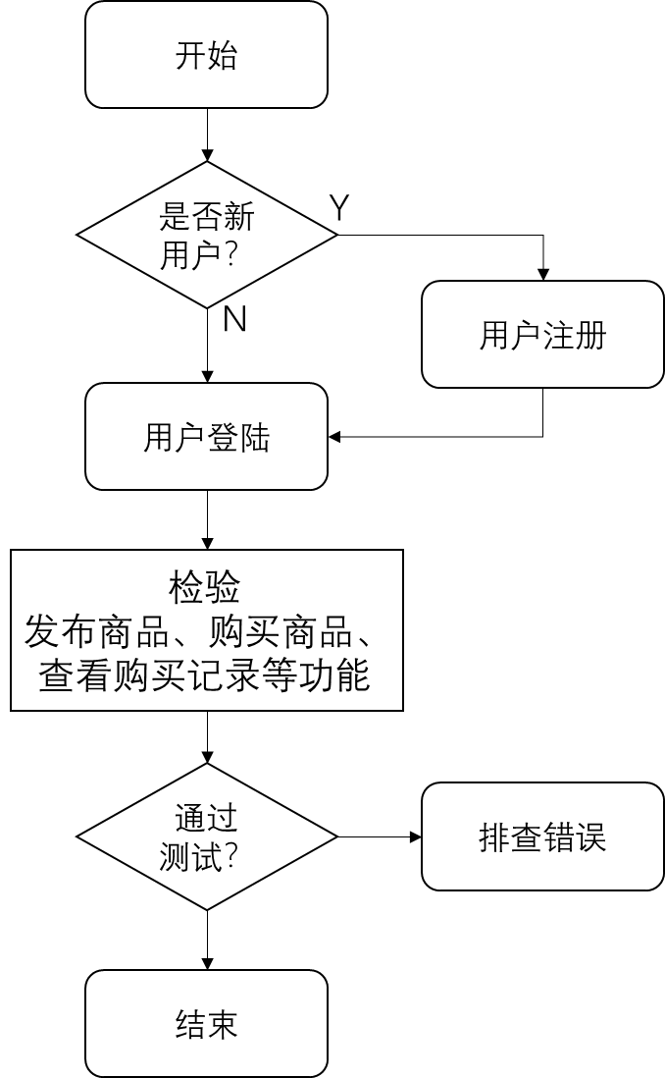

2.5完成项目的最迟期限
项目完成截至时间为2019年6月12日（星期三）。

2.6本计划的批准者和批准日期

3实施计划

3.1工作任务的分解与人员分工
本项目的人员分工如下表：
组员 | 班级 | 学号 | 分工
周冰 | 1713018班 | 17130188001 | 需求分析，概要设计
黄梓越 | 1713018班 | 17130188006 | 数据库设计
宗永承 | 1713018班 | 17130188021 | 编码及测试
成士豪 | 1713018班 | 17130188025 | 软件测试，编写报告

3.2接口人员
本项目由我们小组四人独立完成，不存在各部门交接情况，也不需要接口人员。

3.3进度
项目 | 预定开始日期 | 完成日期 | 所需资源
需求分析 | 5.16 | 5.19 | 网络
设计 | 5.20 | 6.2 | 网络
测试 | 6.2 | 6.9 | PC
移交 | 6.12 | 6.12 | U盘
培训 | 暂无计划 | 暂无计划
安装 | 暂无计划 | 暂无计划

3.4预算
本项目开发时间为1个月，开发环境为个人PC，软件运行时没有使用服务器，所有没有额外成本。

3.5关键问题
关键问题：
数据库设计要合理，减少冗余，同时要注意控制访问权限。
技术难点：
UI设计是Java编程的一大难点。
风险：
如果设计不当，当用户数量大规模增加时可能会影响二手交易系统响应速度。对用户表的权限处理不当可能会泄露用户密码和身份等敏感信息。

4支持条件
预算允许的条件下，可以考虑购买一台服务器用作数据库存储。

4.1计算机系统支持
操作系统：Windows 10
网络环境：Internet和校园网
开发编辑器：Eclipse IDE
数据库软件：MySQL 8.0

4.2需由用户承担的工作
用户可直接使用本产品。

4.3由外单位提供的条件
本项目由我们小组四人独立完成，不需要外单位分合同承包者承担的工作。

